ЗАДАНИЯ для дистанционной работы
С 20 по 30 апреля 2020 года
5а класс

№  п,п | Предмет | Тема урока | Тренировочные задания | Контрольные задания на проверку учителю | Ф.И.О.учителя, телефон, эл. почта,вайбер
Понедельник, 20 апреля
1 | История | Ур.59 Установление империи | Прочитать пар.53 с.256-260 | Письменные ответы на вопросы с.260) | Половникова Вера Геннадьевна  Тел.89086636454
2 | ИЗО | Ты сам мастер ДПИ. Аппликация,коллаж |  | Выполнить аппликацию | Прасолец Л.Ю.  Prasolets@mail.ru  89500511145
3 | Русский язык | Что изучает синтаксис параграф 60 | Запишите только словосочетание.  Белый шарф, дети поют, красиво писать, бежать быстро, маленький котенок, самый умный.  Упражнения 586, 588. | Упражнение 590 | Казакова Дарья Олеговна,  89500648737
4 | Литература | Саша Чёрный  «Кавказский пленник» | Пересказ  стр 173-182 | Ответить на вопросы стр 183 | Казакова Дарья Олеговна,  89500648737
5 | Математика | Деление десятичной дроби на десятичную дробь | №963,965,966 | Выполните действия:  а) 0,872 · 6,3; г) 30,42 : 1,3;  б) 1,6 · 7,625; д) 0,702 : 0,05;  в) 0,045 · 0,1; е) 0,026 : 0,01.  2. Найдите значение выражения 296,2 – 2,7 · 6,6 + 6 : 0,15. | Шпатова А.С. 89643588158, shurlik.78@yandex.ru
Вторник, 21 апреля
1 | География  21.04.20 | Движения земной коры. Землетрясения.  Пар.24, 25 стр.90-98 | Прочитать параграф. Ответить на вопросы в конце параграфа, записать в тетрадь определения | Рис.75. в тетрадь,  Вопр.7 письменно. Приготовить сообщение о крупных землетрясениях | Шестакова Е.В. 89041363726  shestakova elena 59@mail.ru
2 | Русский язык | Словосочетание  Параграф 61  Предложение- основная единица речевого общения.  Параграф 62 | Упражнения 592, 594.  Прочитать пары слов и сконструировать из каждой пары слов словосочетание.  Прыгать, парашют,  новый, брошюра, стремиться, победа, встретить, герой, серьёзный, беседа.  Найти третье –лишнее.  1.Раскрыта книга; тетрадь на столе; брат пишет.  2.Вечер тих; сильный ветер; следы на снегу.  3.Говорю с тобой; короткая беседа; звенит звонок.  Упражнения 608,610. | Упражнение 597,611 | Казакова Дарья Олеговна,  89500648737
3 | Литература | Саша Чёрный «Игорь-Робинзон» | Выразительное чтение стр 182-188 | Выполнить творческое задание стр 189 | Казакова Дарья Олеговна,  89500648737
4 | Математика | Решение упражнений по теме «Деление десятичной дроби на десятичную дробь» | №968,969,987 | 1. Выполните действия:  а) 0,946 · 7,3; г) 33,24 : 0,4;  б) 2,6 · 7,345; д) 0,0954 : 0,018;  в) 0,63 · 0,01; е) 0,24 : 0,1.  2. Найдите значение выражения 398,6 – 3,8 · 7,7 + 3 : 0,06. | Шпатова А.С. 89643588158, shurlik.78@yandex.ru
5 | ОДНКНР | Твой духовный мир | Подготовить выступления с рассказом об известных исторических личностях и подвигах |  | Бармина З.В.,  тел. 89016713812
Среда, 22 апреля
1 | Физическая культура | Общефизическая подготовка. Строевая подготовка | Подтягивание 1х -max  Отжимание 2 х 25 «М», 2х15 «Д»  Пресс 2 х 30  Повороты на месте(направо, налево, кругом) 8-10раз. | Дневник самоконтроля .Видео/фото отчет | Шуткин С.А  89041226558  shutkinserg@yandex.ru  Вайбер
2 | Английский язык | Повторение. Глагол «to have», «to be» | Учебник, 1 часть, стр 84, упр 7 | Учебник, 1 часть, стр 84, упр 7-составить рассказ о себе | Пожитная О.В. 89041214840, Dolgova84@yandex.ru
3 | Биология | Голосеменные растения | Вопросы 1-6 с.125  https://interneturok.ru/subject/biology | Заполнить таблицу | Романюк Ирина Дмитриевна,  89041366223, idromaniuk@mail.ru
4 | Русский язык | Сообщение, вопрос, побуждение к действию.  Параграф 63 | Упражнения 615, 617  Запишите сначала повествовательные предложения, а затем побудительные. Вставьте пропущенные буквы и знаки препинания, выделите орфограммы. Подчеркните все члены предложения.  1) Соб_рай по ягодке наб_рёш(?) кузовок. 2) Пашню паш_т – руками (не)маш_т. 3) Что посе_ш(?), то и пожнёш(?). 4) (Не)сиди сл_жа руки (не)буд_т и скуки. 5) Труд человека корм_т а лень порт_т. 6) Не за своё дело (не)б_рись а за своим (не)ленись | Упражнение 619 | Казакова Дарья Олеговна,  89500648737
5 | Литература | Юлий Черсанович Ким | Объяснить значения слов стр 190 вопрос 2 и записать в тетрадь. | Выучить наизусть произведение «Рыба-кит» | Казакова Дарья Олеговна,  89500648737
6 | Математика | Решение упражнений по теме «Деление десятичных дробей» | №971,973,975 | №972,974 | Шпатова А.С. 89643588158, shurlik.78@yandex.ru
Четверг, 23 апреля
1 | История | Ур.60 Соседи Римской империи | Прочитать пар.54 с.261-264 | Письменные ответы на вопросы с.264-265 | Половникова Вера Геннадьевна  Тел.89086636454
2 | Физическая культура | Общефизическая подготовка. Строевая подготовка | Подтягивание 1х -max  Отжимание 2 х 25 «М», 2х15 «Д»  Пресс 2 х 30  Прыжки на скакалке – 100 раз  Повороты на месте(направо, налево, кругом) 8-10раз. | Дневник самоконтроля .Видео/фото отчет | Шуткин С.А  89041226558  shutkinserg@yandex.ru  Вайбер
3 | Английский язык | Present Simple. Настоящее простое время. Образование общих вопросов | Учебник, 1 часть, стр 73, ознакомление с правилом, стр 72, упр 2 | Задания на карточках (составить предложения в Present Simple) | Пожитная О.В. 89041214840, Dolgova84@yandex.ru
4 | Русский язык | Сообщение, вопрос, побуждение к действию.  Параграф 63 | Упражнения 615, 617  Запишите сначала повествовательные предложения, а затем побудительные. Вставьте пропущенные буквы и знаки препинания, выделите орфограммы. Подчеркните все члены предложения.  - Соб_рай по ягодке наб_рёш(?) кузовок. 2) Пашню паш_т – руками (не)маш_т. 3) Что посе_ш(?), то и пожнёш(?). 4) (Не)сиди сл_жа руки (не)буд_т и скуки. 5) Труд человека корм_т а лень порт_т. 6) Не за своё дело (не)б_рись а за своим (не)ленись. | Упражнение 619 | Казакова Дарья Олеговна,  89500648737
5 | Математика | Практикум по теме «Деление десятичных дробей» | 1) Выполни действия:  а); д);  б); е);  в)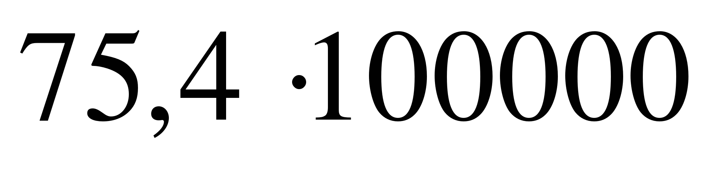; ж)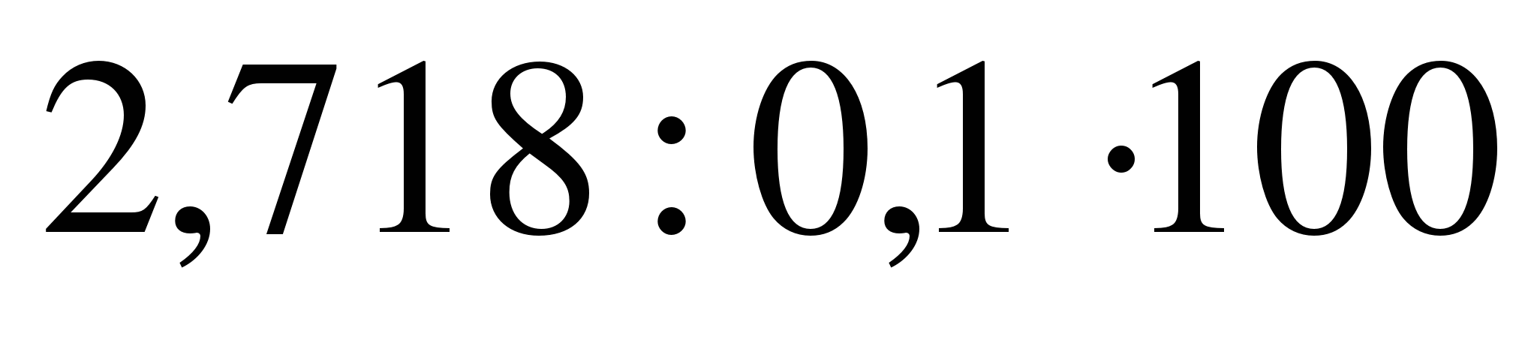;  г); з)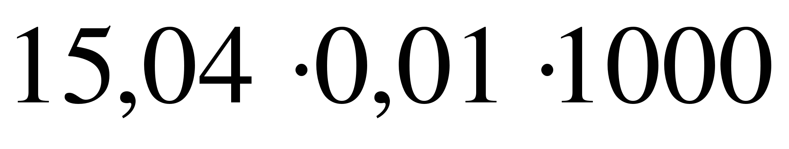.  2) Найди значение выражения:  3) За 100 игрушек заплатили 2345,7 рубля. Сколько надо заплатить за 1000 таких игрушек?  4) Какие числа пропущены:  а) 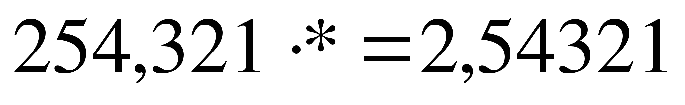; б)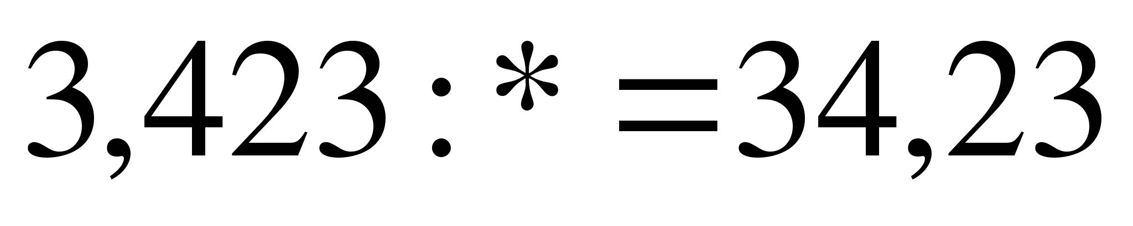. | 1) Выполни действия:  а);  б);  в);  г);  д);  е)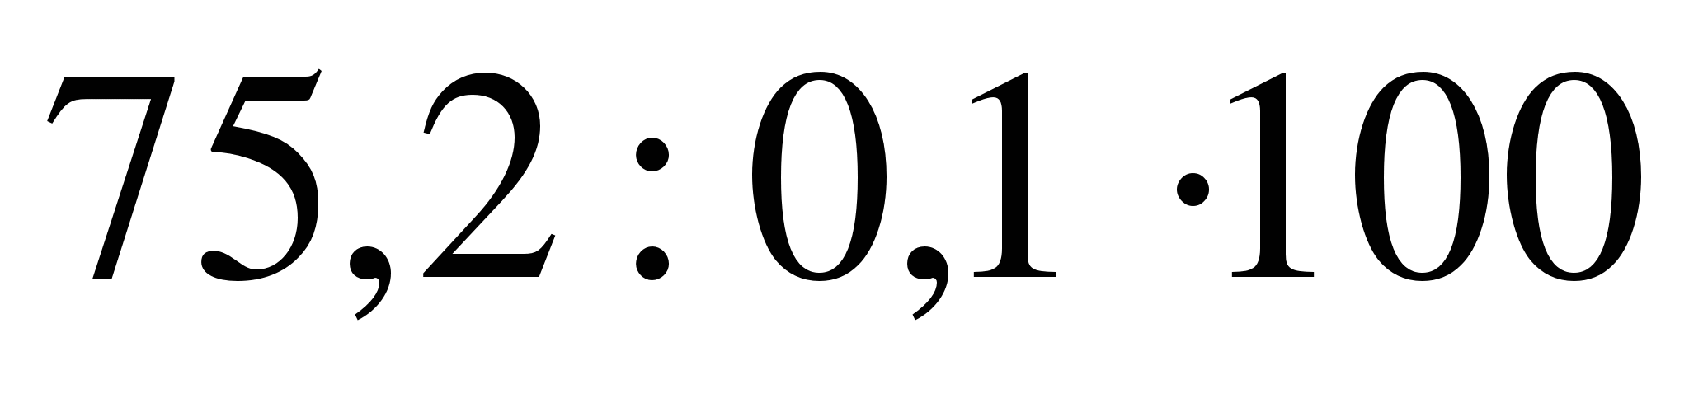;  ж);  з).  и) 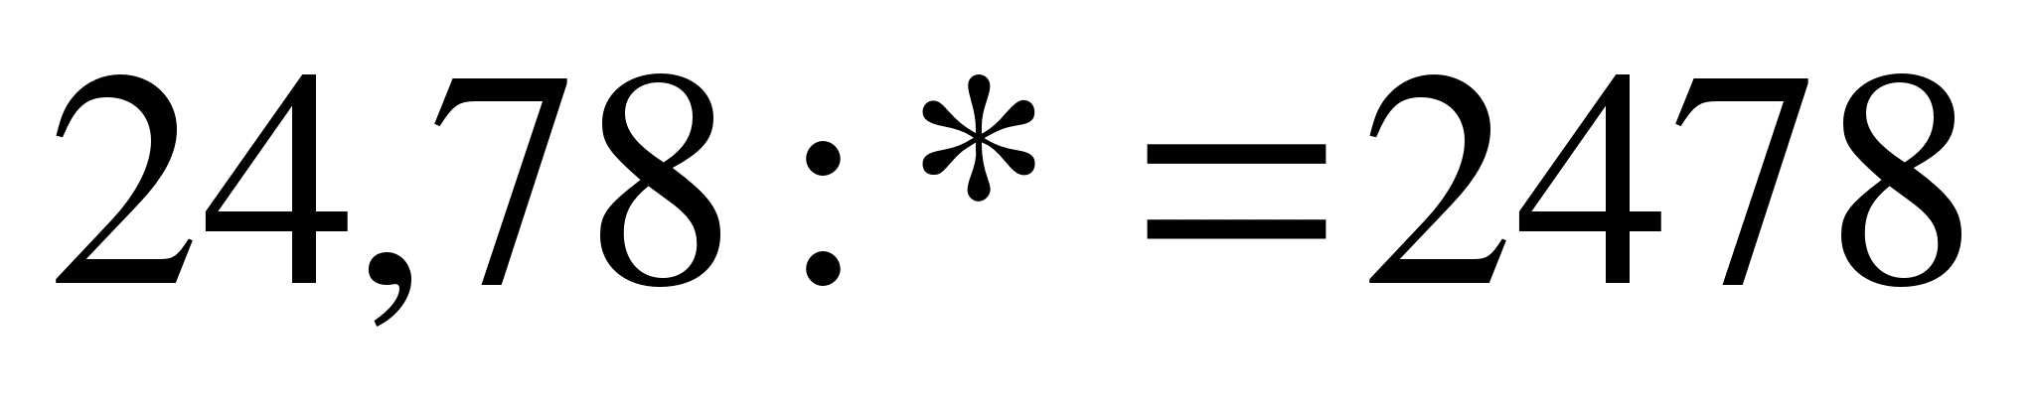;  к)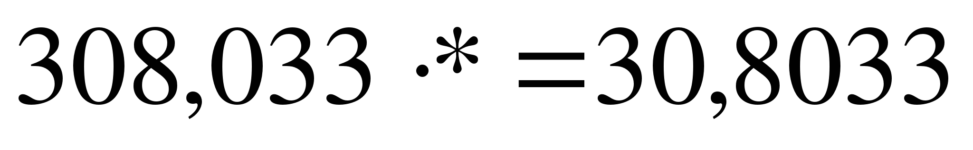. | Шпатова А.С. 89643588158, shurlik.78@yandex.ru
6 | Математика | Обобщение по теме «Деление десятичных дробей» | №994(1,2), 1000(1-4) | Решите уравнение: 5,4x – 2,6x = 10,84 – 2,3.  Найдите значение выражения  (32,24 · 0,32 + 366,032 · 0,1) : 2,3 – 18,6388. | Шпатова А.С. 89643588158, shurlik.78@yandex.ru
Пятница 24 апреля
1 | Музыка | Мир композитора. | Познакомиться с творчеством любого русского композитора  XIX в. | Подготовить презентацию о творчестве композитора. | Рыженкова С.В.  ssemen.76@mail.ru  89500976676
2 | Обществознание | Права и обязанности граждан России | Прочитать пар. | Составить схему прав  Граждан России
3 | Физическая культура | Общефизическая подготовка  Строевая подготовка | Подтягивание 2х -max  Отжимание 2 х 25 «М», 2 х 15 «Д»  Пресс 3 х 30  Прыжки на скакалке – 150 раз  Приседания- 2x20  Повороты на месте(направо, налево, кругом) 8-10раз. | Дневник самоконтроля .Видео/фото отчет | Шуткин С.А  89041226558  shutkinserg@yandex.ru  Вайбер
4 | Технология | Основы композиции и законы восприятия цвета.  Орнамент. Символика в орнаменте. | & 25, 26. 27 | Ответить на вопросы | Арефьева Татьяна Владимировна  т. 89501464563  е-mail: atv-1978@yandex.ru
5 |  | Интерьер жилого помещения. | & 32 | - Ответить на вопросы  Опорные понятия | Шолохов Анатолий Александрович  т. 89526127742  е-mail: sholohov.anatoly @yandex.ru
6 | Английский язык | Present Continuous.Настоящее продолженное время. Составление предложений | Задания на карточках (составить предложения в Present Continuous) | - Задания на карточках (составить утвердительные, отрицательные и вопросительные предложения) | Пожитная О.В. 89041214840, Dolgova84@yandex.ru
Понедельник 27 апреля
1 | ИЗО | Ты сам мастер ДПИ.  Дудлинг. |  | Нарисовать рисунок в технике дудлинг
2 | Русский язык | Наши эмоции и их отражение в предложении.  Параграф 64 | Упражнения 629,635 | Упражнение  633 | Казакова Дарья Олеговна,  89500648737
3 | Литература | Роберт Льюнс Стивенсон  «Вересковый мёд» | Выразительное чтение стр 194-197. | Ответить на вопросы устно стр 197 с 1-4 | Казакова Дарья Олеговна,  89500648737
4 | Математика | Контрольная работа № 8 по теме «Умножение и деление десятичных дробей» | - Вычислите:  - 0,024 ∙ 4,5; 3) 2,86 : 100; 5) 0,48 : 0,8;  - 29,41 ∙ 1 000; 4) 4 : 16; 6) 9,1 : 0,07.  - Найдите значение выражения: (4 – 2,6) ∙ 4,3 + 1,08 : 1,2.  - Решите уравнение: 2,4 (𝑥 + 0,98) = 4,08.  - Моторная лодка плыла 1,4 ч по течению реки и 2,2 ч против течения. Какой путь преодолела лодка за всё время движения, если скорость течения равна 1,7 км/ч, а собственная скорость лодки – 19,8 км/ч?  - Если в некоторой десятичной дроби перенести запятую вправо через одну цифру, то она увеличится на 14,31. Найдите эту дробь. |  | Шпатова А.С. 89643588158, shurlik.78@yandex.ru
5 | История | Ур.61 Рим при императоре Нероне | - Прочитать пар.55 с.265-267 | Письменные ответы на вопросы с.268-269 | Половникова Вера Геннадьевна  Тел.89086636454
Вторник, 28 апреля
1 | География  28.04.20 | Вулканизм.  Пар.26 стр.98-103 | Прочитать параграф. Ответить на вопросы в конце параграфа, записать в тетрадь определения | Рис.81 «Строение вулкана» в тетрадь. Приготовить сообщение о вулканах или гейзерах. | Шестакова Е.В. 89041363726  shestakova elena 59@mail.ru
2 | Русский язык | Что такое грамматическая основа предложения  Параграф 65 | Упражнения 636, 640, 643. | Упражнение 639 | Казакова Дарья Олеговна,  89500648737
3 | Литература | Роберт Льюнс Стивенсон  «Вересковый мёд» | Ответить на вопросы стр 197 с 1-4 | Сделать доклад по биографии Д.Дефо | Казакова Дарья Олеговна,  89500648737
4 | Математика | Среднее арифметическое. Среднее значение величины | №1033,1035,1036 | 1. Найдите среднее арифметическое чисел 0,2; 5,4 и 6,1.  2. Среднее арифметическое трех чисел равно 3. Одно число равно 2,4; второе – 3,6. Найдите третье число. | Шпатова А.С. 89643588158, shurlik.78@yandex.ru
5 | ОДНКНР | Твоя культура поведения и нравственные качества | Тест «Честны ли вы со всеми?» Объяснить смысл выражения «Все в твоих руках…» (из притчи) |  | Бармина З.В.,  тел. 89016713812
Среда, 29 апреля
1 | Английский язык | Формирование навыков выразительного чтения | Учебник, 1 часть, стр 89, упр 1. Правила чтения буквосочетаний «all», «th» | Учебник, 1 часть, стр 90, отчитать текст, выписать незнакомые слова в тетрадь | Пожитная О.В. 89041214840, Dolgova84@yandex.ru
2 | Биология | Покрытосеменные растения | Вопросы 1-3 с. 131  Задание №1 с 131  https://interneturok.ru/subject/biology | Заполнить в тетради таблицу с 132 | Романюк Ирина Дмитриевна,  89041366223, idromaniuk@mail.ru
3 | Русский язык | Подлежащее и сказуемое.  Средства их выражения  Параграф 66  Второстепенные члены предложения  Параграф 67 | Упражнения 648,650,656, 661, 663,665. | Упражнение 658,668 | Казакова Дарья Олеговна,  89500648737
4 | Литература | Даниель Дэфо  «Робинзон Крузо» | Пересказ стр 200-212,выполнить творческое задание стр 213 | Нарисовать рисунок к произведению  «Робинзон Крузо» | Казакова Дарья Олеговна,  89500648737
5 | Математика | Решение задач по теме «Среднее арифметическое. Среднее значение величины» | №1037,1039,1041,43 | Придумать задачу по теме «Среднее арифметическое» | Шпатова А.С. 89643588158, shurlik.78@yandex.ru
6 | Физическая культура | Общефизическая подготовка  Строевая подготовка | Подтягивание 3х -max  Отжимание 1х 30 «М», 2 х 30 «Д»  Пресс 2 х 30  Прыжки на скакалке – 150 раз  Приседения-2x 30  Повороты на месте(направо, налево, кругом) 8-10раз. | Дневник самоконтроля .Видео/фото отчет | Шуткин С.А  89041226558  shutkinserg@yandex.ru  Вайбер
Четверг, 30 апреля
1 | Английский язык | Past Simple. Простое прошедшее время. Основные правила образования времени | Учебник, 1 часть, стр 86, ознакомление с правилом, стр 77, упр 2 | Учить три формы неправильных глаголов. Глаголы на карточках. | Пожитная О.В. 89041214840, Dolgova84@yandex.ru
2 | Русский язык | Второстепенные члены предложения  Параграф 67 | Упражнения 661, 663,665. | Упражнение 668 | Казакова Дарья Олеговна,  89500648737
3 | Математика | Среднее арифметическое. Среднее значение величины. Самостоятельная работа | 1. Найдите среднее арифметическое чисел 0,2; 5,4 и 6,1.  2. Среднее арифметическое трех чисел равно 3. Одно число равно 2,4; второе – 3,6. Найдите третье число.  3. Найдите среднюю скорость движения пешехода, двигавшегося в течении 1,5 ч со скоростью 3 км\ч и 2,5 ч со скоростью 4 км\ч.  4. Выполните деление:  а) 3,24:0,6 б) 4,96 : 0,8 в) 24,804 : 4,77  5. Решите уравнение 16 -3,8х = 6,31 |  | Шпатова А.С. 89643588158, shurlik.78@yandex.ru
4 | Математика | Проценты. Нахождение процентов от числа | №1056,1058,1060 | №1057,1059 | Шпатова А.С. 89643588158, shurlik.78@yandex.ru
5 | История | Ур.62 Первые христиане и их учение | Прочитать пар.56 с.269-274 | Письменные ответы на вопросы с.274 | Половникова Вера Геннадьевна  Тел.89086636454
6 | Физическая культура | Общефизическая подготовка  Строевая подготовка | Подтягивание 3х -max  Отжимание 2х 30 «М», 2 х 25 «Д»  Пресс 3 х 30  Приседания-3x20  Повороты на месте(направо, налево, кругом) 8-10раз. | Дневник самоконтроля .Видео/фото отчет | Шуткин С.А  89041226558  shutkinserg@yandex.ru  Вайбер

